Name: Klasse: Datum:
- Bezeichne den Erzgebirgskreis und seine Nachbarkreise. Welche Stadt ist als grüne Fläche dargestellt? Zusatzaufgaben: Trage Annaberg - Buchholz in die Karte ein. Welche besondere Funktion hat diese Stadt im Erzgebirgskreis?

Antwort: Kreisstadt des Erzgebirgskreises
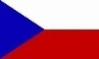
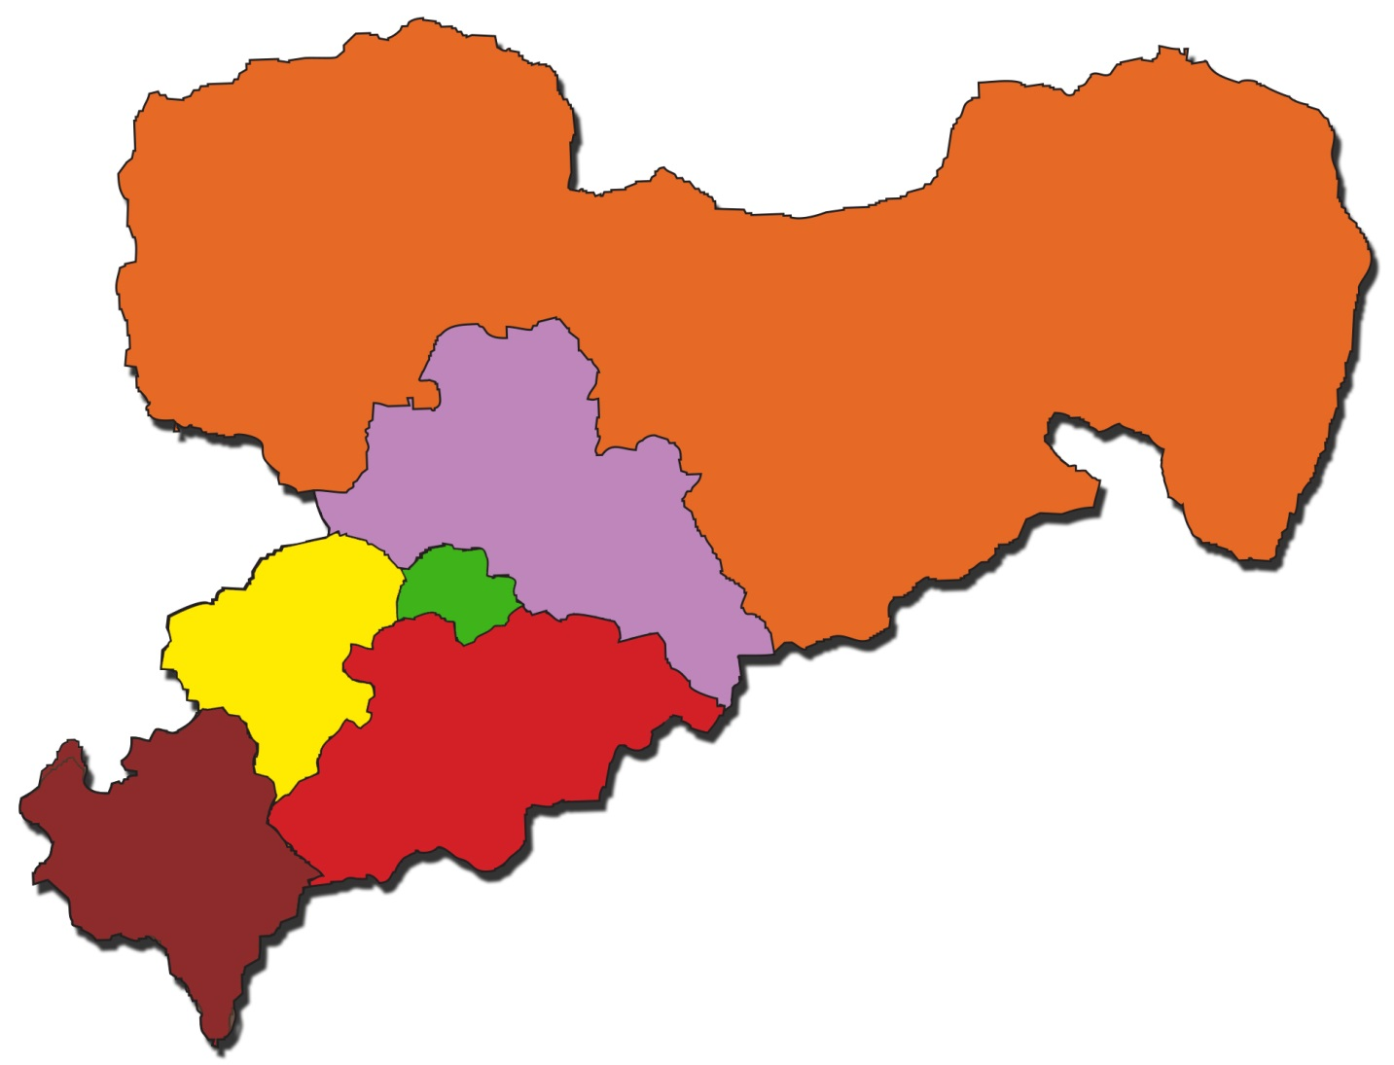
Vogtlandkreis
Landkreis Zwickau
Erzgebirgskreis
Stadt Chemnitz
Landkreis Mittelsachsen

- Seit wann gibt es den Erzgebirgskreis? Antwort: 2008

- Entscheide, wie viel Einwohner der Erzgebirgskreis hat.
530.000 850.000 340.000

- Wie groß ist unser Erzgebirgskreis? Entscheide!
1.828 km² 3.425 km² 5.800 km²

